2023139ZK7

(2023·天津崇化中学高二期中)如图所示，直角坐标系*xOy*中，*M*、*N*两点位于*x*轴上，*G*、*H*两点坐标如图所示。*M*、*N*两点各固定一等量负点电荷，一电荷量为*Q*的正点电荷置于*O*点时，*G*点处的电场强度恰好为零。静电力常量用*k*表示。若将该正点电荷移到*G*点，则*H*点处电场强度的大小和方向分别为(　　)

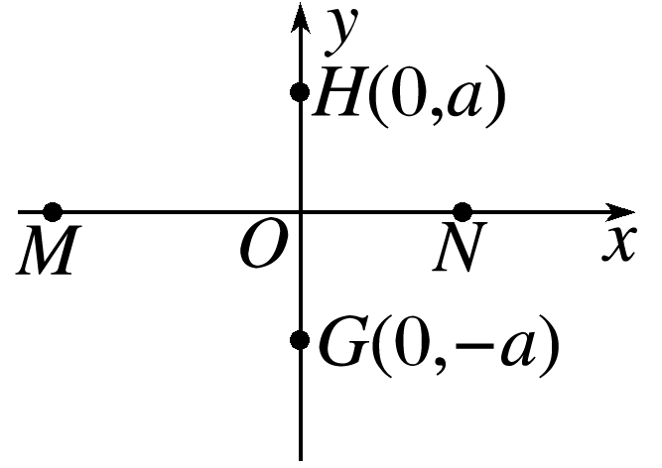

A.，沿*y*轴正方向 B.，沿*y*轴负方向

C.，沿*y*轴正方向 D.，沿*y*轴负方向